**ЛАБОРАТОРНАЯ РАБОТА №3**

**«ОЦЕНКА ЧИСЛОВЫХ ХАРАКТЕРИСТИК СЛУЧАЙНЫХ ВЕЛИЧИН»**

* 1. **Цель работы**

1. Изучить методы нахождения числовых характеристик случайных величин.

2. Произвести экспериментальные исследования зависимости точности оценок числовых характеристик от объема выборки случайной величины.

* 1. **Постановка задачи (Вариант – 9)**

Во всех заданиях положить m=1 и считать n текущим, изменяющимся от 1 до 1000.

Написать в системе MATLAB коды для вычисления оценок моментов ${\tilde{M}}_{1}, {\tilde{μ}}_{1}, σ^{2}=μ_{2}, μ_{3}, μ_{4}$, оценки коэффициента асимметрии ${\tilde{γ}}_{1}=\frac{{\tilde{μ}}_{3}}{\sqrt{{\tilde{μ}}_{2}^{3}}}$ и оценки коэффициента эксцесса ${\tilde{γ}}_{2}=\frac{{\tilde{μ}}_{4}}{{\tilde{μ}}_{2}^{2}}-3$.

С помощью этих кодов рассчитать зависимости указанных оценок от числа испытаний N для 1 ≤ N ≤ 1000 и изобразить их графически в линейном и полулогарифмическом (по оси x) масштабах. Рисунки снабдить обозначениями переменных по осям и подрисуночными подписями.

Найти теоретические значения M1 и и сравнить их с экспериментальными. Применив, оператор **disttool**, установить вид теоретических кривых, характеризующих закон распределения данного варианта случайной величины. Распечатать соответствующие графики.

Применив оператор **randtool**, проследить, как меняются эмпирические распределения данной с.в. при последовательном выборе ее числа отсчетов N=100, 200, 500, 1000. Распечатать соответствующие графики.

Согласно варианту, вид распределения: Нецентральное F-распределение.

Параметры распределения: NU1=10, NU2=100, DELTA=4.

**3.3 Ход работы**

Для начала написана функция для нахождения математического ожидания:

function [M1] = M1(N, randValue)

x = 0;

for n = 1:1:N

x = x + randValue(n);

end

M1 = (1/N) * x;

end

Функция для нахождения дисперсии:

function [U2] = U2(N, M1, randValue)

x = 0;

for n = 1:1:N

x = x + (randValue(n) - M1)^2;

end

U2 = (1/N) * x;

end

Функция для нахождения оценки третьего порядка:

function [U3] = U3(N, M1, randValue)

x = 0;

for n = 1:1:N

x = x + (randValue(n) - M1)^3;

end

U3 = (1/N) * x;

end

Функция для нахождения оценки четвертого порядка:

function [U4] = U4(N, M1, randValue)

x = 0;

for n = 1:1:N

x = x + (randValue(n) - M1)^4;

end

U4 = (1/N) * x;

end

Код основной программы:

for i = 1:1:1000

M1(i) = 0;

b2(i) = 0;

b3(i) = 0;

b4(i) = 0;

asymKoef(i) = 0;

accessKoef(i) = 0;

end

for i = 1:1:1000

randValue = ncfrnd(10,100,4,1,i);

M1(i) = ncfrnd(10,100,4);

b2(i) = U2(i,M1(i),randValue);

b3(i) = U3(i,M1(i),randValue);

b4(i) = U4(i,M1(i),randValue);

asymKoef(i) = b3(i)/sqrt(b2(i)^2);

accessKoef(i) = (b4(i)/(b2(i))^2) - 3;

end

x = 1:1000;

subplot(3, 2, 1); semilogx(x, M1, 'r');

title('M1 в полулогарифмическом масштабе');

xlabel('N');

ylabel('M');

grid on;

subplot(3, 2, 2); semilogx(x, b2);

title('Дисперсия в полулогарифмическом масштабе');

xlabel('N');

ylabel('U2');

grid on;

subplot(3, 2, 3); semilogx(x, b3);

title('Оценка третьего порядка в полулогарифмическом масштабе');

xlabel('N');

ylabel('U3');

grid on;

subplot(3, 2, 4); semilogx(x, b4);

title('Оценка четвертого порядка в полулогарфмическом масштабе');

xlabel('N');

ylabel('U4');

grid on;

subplot(3, 2, 5); semilogx(x, asymKoef);

title('Коэффициент ассиметрии в полулогарифмическом масштабе');

xlabel('N');

ylabel('Assymmetry');

grid on;

subplot(3, 2, 6); semilogx(x, accessKoef);

title('Коэффициента аксцесса в полулогарифмическом масштабе');

xlabel('N');

ylabel('AccessKoef');

grid on;

x = 1:1000;

subplot(3, 2, 1); plot(x, M1, 'r');

title('M1 в линейном масштабе');

xlabel('N');

ylabel('M');

grid on;

subplot(3, 2, 2); plot(x, b2);

title('Дисперсия в линейном масштабе');

xlabel('N');

ylabel('U2');

grid on;

subplot(3, 2, 3); plot(x, b3);

title('Оценка третьего порядка в линейном масштабе');

xlabel('N');

ylabel('U3');

grid on;

subplot(3, 2, 4); plot(x, b4);

title('Оценка четвертого порядка в линейном масштабе');

xlabel('N');

ylabel('U4');

grid on;

subplot(3, 2, 5); plot(x, asymKoef);

title('Коэффициент ассиметрии в линейном масштабе');

xlabel('N');

ylabel('Assymmetry');

grid on;

subplot(3, 2, 6); plot(x, accessKoef);

title('Коэффициента аксцесса в линейном масштабе');

xlabel('N');

ylabel('AccessKoef');

grid on;

[MU,Dsqrt] = ncfstat(10,100,4);

disttool

Randtool

Были расчитаны зависимости и построены графики указанных оценок от числа испытаний в линейном и полулогарифмическом масштабах. (Рисунки 3.1, 3.2).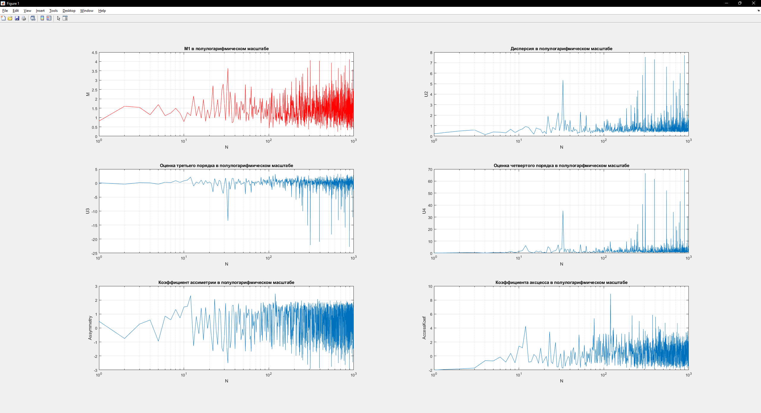

Рисунок 3.1 – Построение графиков в линейном масштабе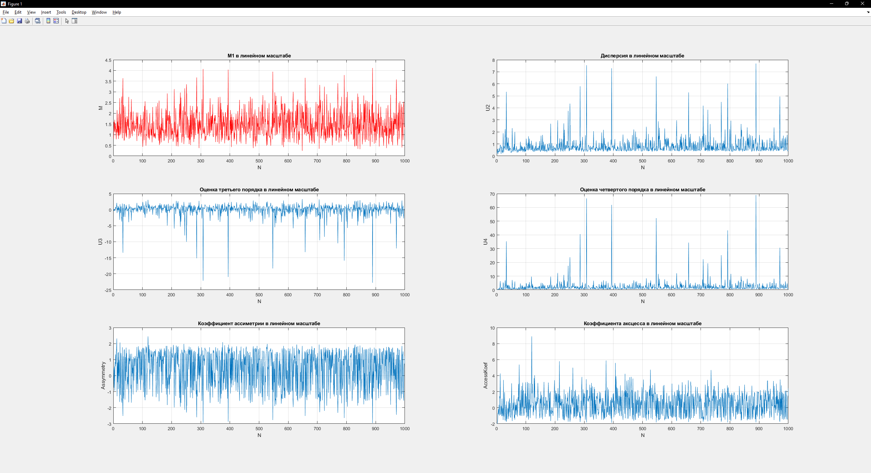

Рисунок 3.2 – Построение графиков в полулогарифмическом масштабе

После этого были рассчитаны дисперсия и математическое ожидание:

MU = 1.4285

Dsqrt = 0.4251

При помощи оператора disttool был установлен вид кривых, характеризующих закон распределения случайной величины (Рисунки 3.3 – 3.7).

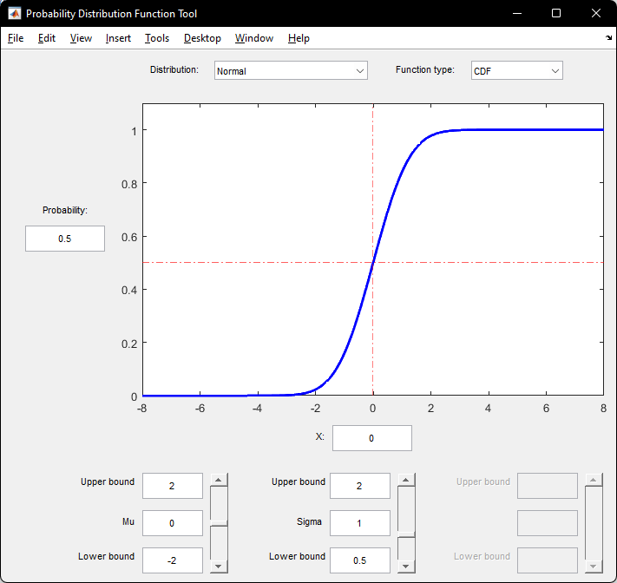

Рисунок 3.3 – График распределения случайной величины

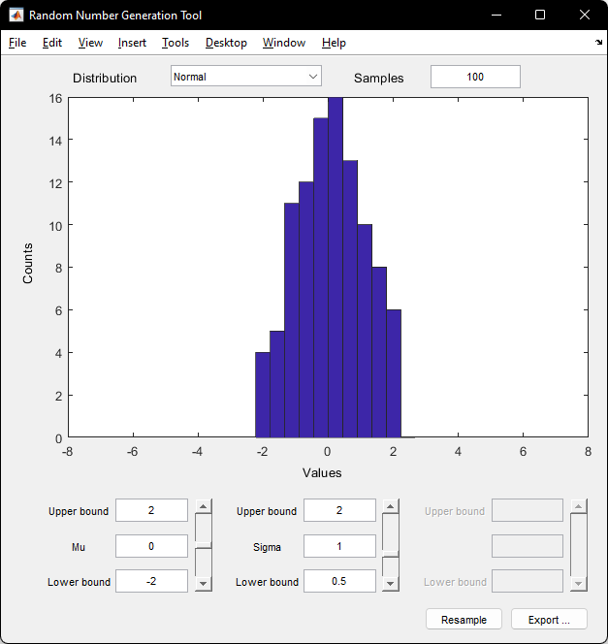

Рисунок 3.4 – Случайная величина при N = 100

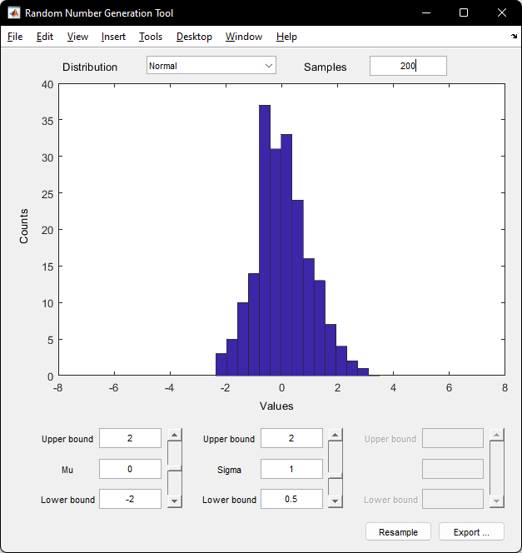

Рисунок 3.5 – Случайная величина при N = 200

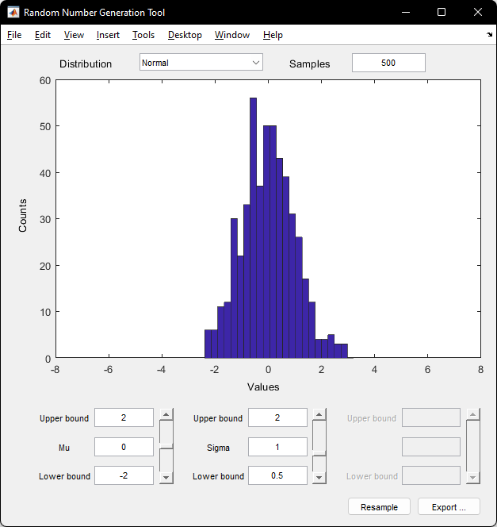

Рисунок 3.6 – Случайная величина при N = 500

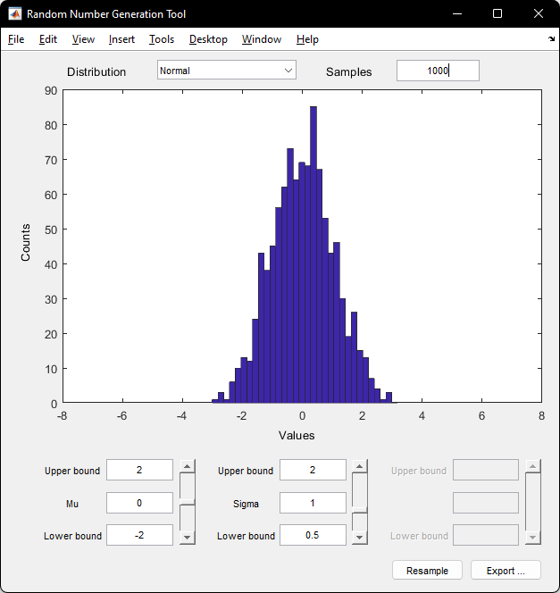

Рисунок 3.7 – Случайная величина при N = 1000

**Выводы**

Во время выполнения данной лабораторной работы были изучены методы нахождения числовых характеристик случайных величин. Были произведены экспериментальные исследования зависимости оценок числовых характеристик от объема выборки случайной величины.